Je start met het downloaden van een zip, de blauw linkjes in de 2e kolom.
Zip les 2.
Die ze je in je documenten ergens waar je hem kunt vinden…! Je maakt bijv. een map in Mijn Documenten, die je Bridge rekenprogramma noemt.
Vervolgens start je het NBB-Rekenprogramma op.
Je klik op de link systeem
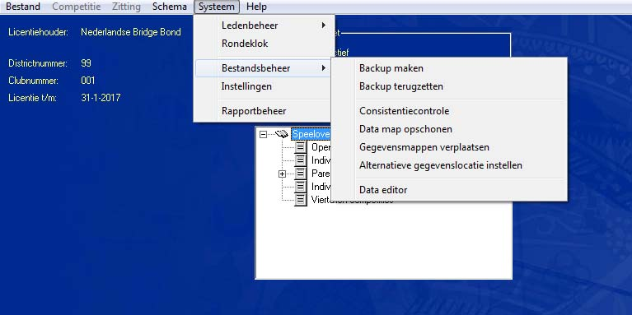

Je krijgt het scherm licentie code in beeld, als je die nog niet hebt, via je vereniging kun je die opvragen.
Na de link Systeem kies je voor bestandsbeheer en dan voor Back-up terugzetten.
Als je dit uitvoert overschrijf je altijd je oude back-up , als je dat niet wilt … maak dan eerst een back-up , met back-up maken… zodat je die altijd nog weer kunt terugzetten.
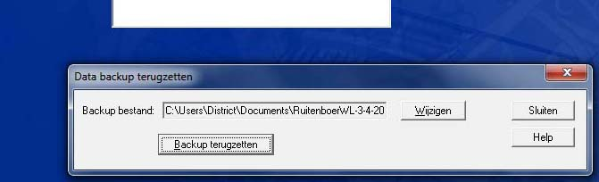
]]]]

Als je op back-up terugzetten geklikt heb krijg je boven staande in beeld. Klik op Wijzigen.

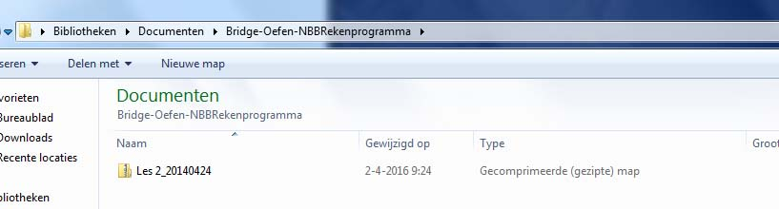

Je gaat dan naar de map waar je de back-up van de bridgeservice hebt neergezet.
In dit voorbeeld staat ie in de map: Bridge-Oefen-NBB-Rekenprogramma Het pad zie je boven in beeld.
Bibliotheken>Documenten>Bridge-Oefen-NBB-Rekenprogramma.
Dan klik je op Les2_20140424 en op back-up terugzetten.
Het programma vraagt nog een keer of je het zeker weet…
Nu kun je starten met het oefenen.
Je kunt heel veel lezen in de uitleg bij les 2.
Bijv. Start met het maken van een open zitting paren. Klik op Bestand en Nieuwe open zitting paren
Bijv. 2 lijnen met 14 en 12 paar.
Oefen hoe je deelnemers aan de zitting toevoegt etc.
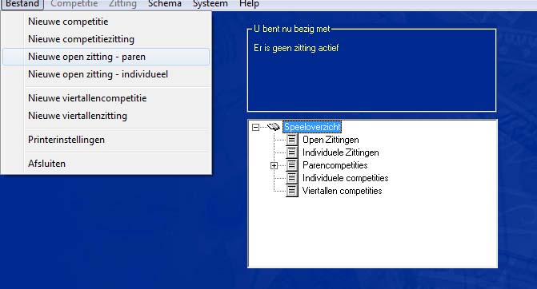

Het is een oefen versie… je kunt de back-up weer vernieuwen als … dat nodig is.
Vervolgens kun je als het goed gaat, de zip van les 5 downloaden en dan oefen je verder met dit bestand.
Succes!

